Proyecto Desarrollo de Software 1

Tema Nº6:

Scrum Board

Indicador de logro Nº6:Elabora el tablero Scrum Board mediante la solución de escritorio para mostrar el avance de las tareas del Sprint 1.

**TEMA 01 Teoría de los**

**TEMA Nº6:**

Scrum Board

Scrum, como metodología ágil, nos ofrece beneficios importantes para organizar la producción mientras se fomenta la optimización de la inversión al desarrollar un producto que cuenta con características que aportan valor al cliente.

¿Qué es el Scrum Board o tablero Scrum ?

E s una herramienta visual que permite al equipo de desarrollo mantener la comunicación constante, fortaleciendo el conocimiento de las actividades que se están desarrollando y en qué etapa del proceso están cada una de ellas.

Para el Scrum Board no existen normas formales, cada equipo confecciona su tablero de la manera en que sea más cómoda su gestión.

¿Cómo se arma un Scrum Board?

Lo primero que debes saber es que el contenido del Scrum Board se crea una vez que se definen las historias de usuario para la iteración o [Sprint](https://robertotouza.com/agile/sprint-scrum/).

Si el proyecto lo requiere, se puede crear un tablero general, que contenga todas las historias que se irán creando en cada Sprint, pero este tablero es más útil para el [Product Owner](https://robertotouza.com/agile/product-owner/" \t "_blank) que para el equipo de desarrollo.

En el tablero del Sprint, además de las historias del Sprint Backlog, se agregará cada una de las actividades que se van a desarrollar para satisfacer los acuerdos de dicha historia.

Tipos de Scrum Boards

Tablero Scrum Físico

Por lo general, se trata de una superficie blanca que se divide en etapas de procesos, cada

actividad es representada con una tarjeta que, casi siempre, es un papel tipo Post-it. Se sugiere que este tablero tenga el tamaño adecuado para que entren todas las historias de forma que sea sencilla su visualización.

Tablero Scrum Digital

Las aplicaciones más comúnmente usadas para crear estos tableros son: JIRA y Trello. La primera es de pago, pero es la más usada para este tipo de tablero porque permite visualizar y hacer seguimiento a cada [sprint](https://robertotouza.com/agile/sprint-scrum/). Trello, por su parte, es una herramienta gratuita, muy sencilla de usar, que funciona como un tablero físico.

Se suele usar más para Kanban, pero si se diseña bien, puede ser usada como Tablero Scrum.

¿Cómo implementar un Scrum Board?

Si este es tu primer proyecto implementando [Scrum](https://robertotouza.com/agile/#Metodologia_Scrum), es importante que uses el tablero de forma evolutiva, es decir, que comiences con lo más básico y que luego, según vayan sucediendo las iteraciones, vayas agregando más información.

Primera Iteración

* **Las etapas del proceso.** Estas etapas (por hacer, haciéndose y hecho) representan el recorrido que hace una tarjeta que entra en el Scrum Board.
* **Las historias de usuario**. Suponiendo que las etapas son columnas, las historias de usuarios son filas dentro de tu tablero. Cada historia es una fila y dentro de cada una de ellas estarán todas las actividades que le pertenezcan.
* **Las actividades.** Representadas por las tarjetas, deben incluir la persona que está a cargo de cada actividad.

Tablero Scrum Board

La Scrum Board o pizarra Scrum es uno de los elementos mas importantes en SCRUM ya que sirve como punto de unión entre todos los integrantes del grupo de trabajo y el Product Owner y es donde el Scrum Master va representando diariamente el estado del flujo de trabajo del Sprint en curso.

* + **"To Do" y "Done": (Dos Columnas)**



* + **Tres columnas: "To Do", "In-Progress", "Done":**

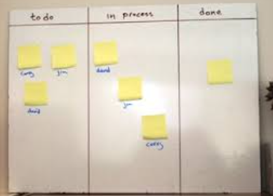

* + **Cinco columnas: "Product Backlog" "Sprint Backlog", "In-Progress", "Verification", "Done":**

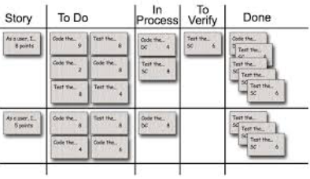

Artefacto: Burndown Chart

Es un gráfico de trabajo pendiente a lo largo del tiempo que muestra la velocidad a la que se están completando los objetivos, requisitos, o historias de usuarios. Permite extrapolar si el equipo podrá completar el trabajo en el tiempo estimado.

Lo ideal es que permita visualizar:

* la fecha de inicio del Sprint
* la fecha de culminación real del Sprint
* la fecha de culminación estimada del Sprint
* total de puntos de historia estimados
* tiempo total del Sprint

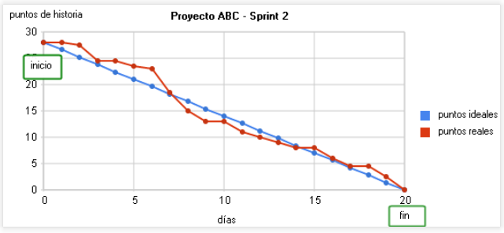

CASO: VENTAS

La Bodega “Wivagu” que interactúan de forma directa con los clientes, no se cuenta con un registro organizado ni automático de boletas para los clientes que solicitan, así como del procesamiento de la información que esta genera (reportes de asistencia, reportes de frecuencia, etc.). Al momento de realizar la compra de un producto se debe registrar en el sistema, esto se da a traves del quien tomo el proceso de la atención al cliente.

La bodega es una pequeña empresa ubicada en el distrito de San Miguel, que ofrece a sus clientes variedades de productos, mediante la atención de sus 3 empleados por el cargo según ocupa, cada producto debe registrarse mediante su categoría. Actualmente la bodega “Wivagu” no cuenta con ningún sistema de información que le brinde apoyo en sus procesos, la única herramienta que utiliza para manejar su información son hojas de cálculos en EXCEL.

Se realizará un sistema de información capaz de manejar de forma automática la gestión de ventas y, por consiguiente, el proceso de venta y el control de las boletas; así como llevar un catálogo de los productos y servicios que la bodega ofrece.

Con el sistema, la bodega podrá realizar estas actividades (vender un producto, entregar boletas, , generar reportes, listado de clientes, etc.) de forma automática, con lo cual se accederá a la información de forma rápida, sencilla y segura; garantizando que los datos estarán actualizados.

Al implementar este sistema de gestión de ventas y el control de boletas en la bodega, se espera reducir la deficiencia en el manejo de los datos, tiempo de atención a los clientes e inseguridad de la información generada. Con este sistema se optimizará el tiempo al máximo, reducirá costos y salvaguardará la información de la empresa.

Desarrollo de la Guia\_Artefactos Scrum\_04

Caso: Ventas

Bodega: “WIVAGU”

Product Backlog Priorizado

Desarrollo Fase de Implementación – Sprint 1

**Creación de formularios para el Sistema Ventas utilizando Herramienta Qt Designer**

**Menú Principal:**

**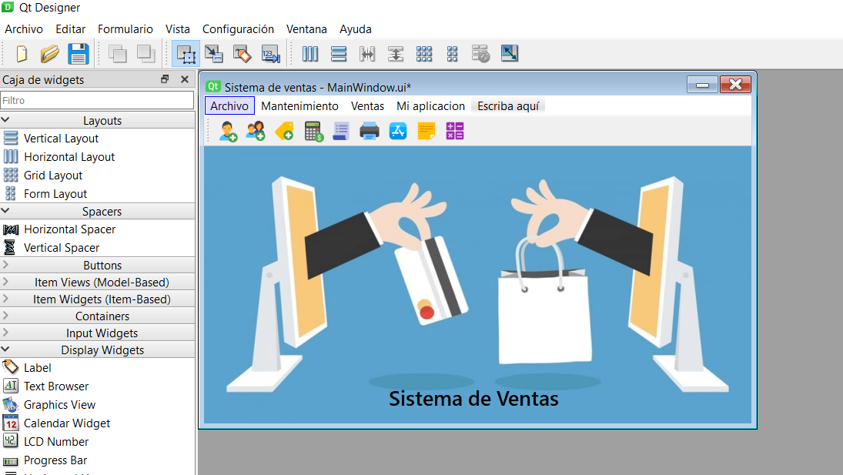**

**Para el menú Archivo contendrá:**

**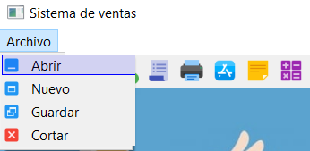**

**Para el menú Ventas contendrá:**

**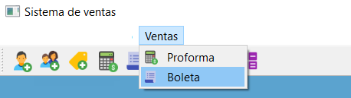**

**Para el menú Mi Aplicación contendrá:**

**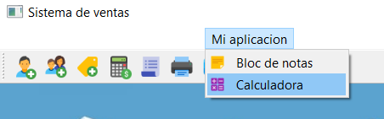**

Archivo : MainWindow.ui



<?xml version="1.0" encoding="UTF-8"?>

<ui version="4.0">

 <class>MainWindow</class>

 <widget class="QMainWindow" name="MainWindow">

  <property name="geometry">

   <rect>

    <x>0</x>

    <y>0</y>

    <width>711</width>

    <height>426</height>

   </rect>

  </property>

  <property name="windowTitle">

   <string>Sistema de ventas</string>

  </property>

  <widget class="QWidget" name="centralwidget">

   <widget class="QLabel" name="label">

    <property name="geometry">

     <rect>

      <x>0</x>

      <y>0</y>

      <width>711</width>

      <height>371</height>

     </rect>

    </property>

    <property name="text">

     <string/>

    </property>

    <property name="pixmap">

     <pixmap>../Resources/tiendaonline.jpg.jpg</pixmap>

    </property>

    <property name="scaledContents">

     <bool>true</bool>

    </property>

   </widget>

   <widget class="QLabel" name="label\_2">

    <property name="geometry">

     <rect>

      <x>270</x>

      <y>310</y>

      <width>181</width>

      <height>21</height>

     </rect>

    </property>

    <property name="font">

     <font>

      <family>Segoe UI Semibold</family>

      <pointsize>16</pointsize>

      <weight>75</weight>

      <bold>true</bold>

     </font>

    </property>

    <property name="text">

     <string>Sistema de Ventas</string>

    </property>

   </widget>

  </widget>

  <widget class="QMenuBar" name="menubar">

   <property name="geometry">

    <rect>

     <x>0</x>

     <y>0</y>

     <width>711</width>

     <height>21</height>

    </rect>

   </property>

   <widget class="QMenu" name="menuArchivo">

    <property name="title">

     <string>Archivo</string>

    </property>

    <addaction name="actionMinimizar"/>

    <addaction name="actionMaximar"/>

    <addaction name="actionRestaurar"/>

    <addaction name="actionSalir"/>

   </widget>

   <widget class="QMenu" name="menuMantenimiento">

    <property name="title">

     <string>Mantenimiento</string>

    </property>

    <addaction name="actionEmpleado"/>

    <addaction name="actionCliente"/>

    <addaction name="actionProducto"/>

   </widget>

   <widget class="QMenu" name="menuVentas">

    <property name="title">

     <string>Ventas</string>

    </property>

    <addaction name="actionProforma"/>

    <addaction name="actionBoleta"/>

   </widget>

   <widget class="QMenu" name="menuMi\_aplicacion">

    <property name="title">

     <string>Mi aplicacion</string>

    </property>

    <addaction name="actionBloc\_de\_notas"/>

    <addaction name="actionCalculadora"/>

   </widget>

   <addaction name="menuArchivo"/>

   <addaction name="menuMantenimiento"/>

   <addaction name="menuVentas"/>

   <addaction name="menuMi\_aplicacion"/>

  </widget>

  <widget class="QToolBar" name="toolBar">

   <property name="windowTitle">

    <string>toolBar</string>

   </property>

   <attribute name="toolBarArea">

    <enum>TopToolBarArea</enum>

   </attribute>

   <attribute name="toolBarBreak">

    <bool>false</bool>

   </attribute>

   <addaction name="actionEmpleado"/>

   <addaction name="actionCliente"/>

   <addaction name="actionProducto"/>

   <addaction name="actionProforma"/>

   <addaction name="actionBoleta"/>

   <addaction name="actionImprimir"/>

   <addaction name="actionAplicacion"/>

   <addaction name="actionBloc\_de\_notas"/>

   <addaction name="actionCalculadora"/>

  </widget>

  <action name="actionMinimizar">

   <property name="icon">

    <iconset>

     <normaloff>../Resources/icons8\_minimize\_window\_48px.png</normaloff>../Resources/icons8\_minimize\_window\_48px.png</iconset>

   </property>

   <property name="text">

    <string>Minimizar</string>

   </property>

  </action>

  <action name="actionMaximar">

   <property name="icon">

    <iconset>

     <normaloff>../Resources/icons8\_maximize\_window\_48px.png</normaloff>../Resources/icons8\_maximize\_window\_48px.png</iconset>

   </property>

   <property name="text">

    <string>Maximizar</string>

   </property>

  </action>

  <action name="actionRestaurar">

   <property name="icon">

    <iconset>

     <normaloff>../Resources/icons8\_restore\_window\_48px.png</normaloff>../Resources/icons8\_restore\_window\_48px.png</iconset>

   </property>

   <property name="text">

    <string>Restaurar</string>

   </property>

  </action>

  <action name="actionSalir">

   <property name="icon">

    <iconset>

     <normaloff>../Resources/icons8\_close\_window\_48px.png</normaloff>../Resources/icons8\_close\_window\_48px.png</iconset>

   </property>

   <property name="text">

    <string>Salir</string>

   </property>

  </action>

  <action name="actionEmpleado">

   <property name="icon">

    <iconset>

     <normaloff>../Resources/icons8\_add\_user\_male\_48px.png</normaloff>../Resources/icons8\_add\_user\_male\_48px.png</iconset>

   </property>

   <property name="text">

    <string>Empleado</string>

   </property>

  </action>

  <action name="actionCliente">

   <property name="icon">

    <iconset>

     <normaloff>../Resources/icons8\_add\_user\_group\_woman\_man\_48px.png</normaloff>../Resources/icons8\_add\_user\_group\_woman\_man\_48px.png</iconset>

   </property>

   <property name="text">

    <string>Cliente</string>

   </property>

  </action>

  <action name="actionProducto">

   <property name="icon">

    <iconset>

     <normaloff>../Resources/icons8\_add\_tag\_48px.png</normaloff>../Resources/icons8\_add\_tag\_48px.png</iconset>

   </property>

   <property name="text">

    <string>Producto</string>

   </property>

  </action>

  <action name="actionProforma">

   <property name="icon">

    <iconset>

     <normaloff>../Resources/icons8\_estimate\_48px.png</normaloff>../Resources/icons8\_estimate\_48px.png</iconset>

   </property>

   <property name="text">

    <string>Proforma</string>

   </property>

  </action>

  <action name="actionBoleta">

   <property name="icon">

    <iconset>

     <normaloff>../Resources/icons8\_purchase\_order\_48px.png</normaloff>../Resources/icons8\_purchase\_order\_48px.png</iconset>

   </property>

   <property name="text">

    <string>Boleta</string>

   </property>

  </action>

  <action name="actionImprimir">

   <property name="icon">

    <iconset>

     <normaloff>../Resources/icons8\_print\_48px.png</normaloff>../Resources/icons8\_print\_48px.png</iconset>

   </property>

   <property name="text">

    <string>Imprimir</string>

   </property>

   <property name="toolTip">

    <string>Imprimir</string>

   </property>

  </action>

  <action name="actionAplicacion">

   <property name="icon">

    <iconset>

     <normaloff>../Resources/icons8\_app\_store\_48px.png</normaloff>../Resources/icons8\_app\_store\_48px.png</iconset>

   </property>

   <property name="text">

    <string>Aplicacion</string>

   </property>

   <property name="toolTip">

    <string>Aplicacion</string>

   </property>

  </action>

  <action name="actionBloc\_de\_notas">

   <property name="icon">

    <iconset>

     <normaloff>../Resources/icons8\_note\_48px.png</normaloff>../Resources/icons8\_note\_48px.png</iconset>

   </property>

   <property name="text">

    <string>Bloc de notas</string>

   </property>

  </action>

  <action name="actionCalculadora">

   <property name="icon">

    <iconset>

     <normaloff>../Resources/icons8\_math\_48px.png</normaloff>../Resources/icons8\_math\_48px.png</iconset>

   </property>

   <property name="text">

    <string>Calculadora</string>

   </property>

  </action>

 </widget>

 <resources/>

 <connections/>

</ui>

**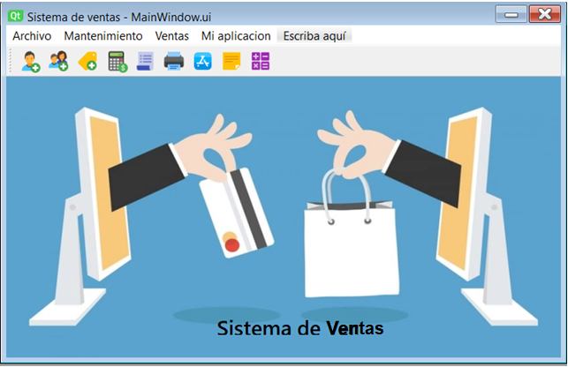Ejecuta :**

**Actividad:**

* Ingresa a la plataforma virtual, descarga La Ficha \_103 , y mediante equipo elabora los diagramas del modelo de datos y la diagramación de la Base de Datos y presente al docente para su previa revisión **.**
* Ingresa a la plataforma virtual, descarga La guía **artefacto SCRUM\_04** , y mediante equipo elabora el diagrama de Clases del Sprint 1 , diseño el prototipo del Menú Principal del Sistema y presente al docente para su previa revisión **.**